**Мастер своего дела - Леонид Рошаль**

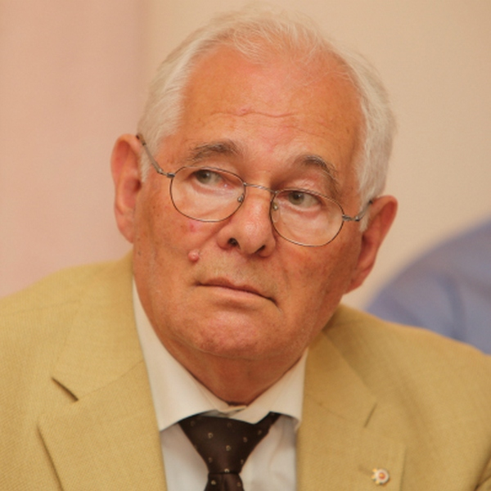

Этот великий человек родился  27 апреля 1933 г. Сейчас ему 85 лет, но он всё ещё творит добрые дела.

Он врач, доктор медицинских наук, профессор, общественный деятель.

Читая биграфию Леонида Рошаля можно точно сказать, что он мастер своего дела.

В возрасте 31 года мужчина получил учёную степень доктора медицинских наук. А в возрасте 49 лет Леониду Рошалю присвоено звание профессора.

Долгое время 1961-1981 он работал детским хирургом .В начале 80-х занял должность заведующего отделением детской хирургии и травмы НИИ педиатрии Академии Наук.

Начиная в 1990 года доктор назначается руководителей сразу двух международных фондов помощи больным детям. В 2003 году становится главой Московского НИИ детской хирургии и травматологии. Эту должность Леонид Рошаль занимает по сей день.

Сегодня клиника доктора Рошаля (так часто называют НИИ в народе) оказывает помощь детям совершенно бесплатно вне зависимости от их гражданства и региона проживания. Пациенты едут сюда со всего мира. Для многих из них доктор Рошаль — это последняя надежда на здоровую, полную красок, счастливую жизнь. В последние 3 года в клиники поставили на ноги множество детей, получивших тяжкие увечья в результате боевых действий в Донбассе.

Сегодня Леонид Рошаль продолжает помогать пострадавшим от катаклизмов, но уже в другой ипостаси. Теперь работа врача заключается в организации сбора бригады и координировании действий. Последняя случай, который вспоминает Леонид, – помощь пострадавшим от землетрясения в Непале в 2015 году.

Бригада доктора Рошаля во главе со своим руководителем выезжала в места самых жутких катастроф, помогая порой в спартанских условиях, прямо на месте. Благодаря столь оперативной помощи удавалось спасти десятки, а то и сотни жизней. Его команда участвовала в ликвидации ЧП под Уфой и в Усть-Каменогорске. Спасала людей, извлечённых из-под завалов после разрушительных землетрясений на Сахалине, в Японии, Египте, Индии, Турции. Выезжали в места боевых действий на территории Югославии, Абхазии, Румынии и другие. Особый героизм Рошаль и его команда проявили в Каспийске. Прибыв на место одними из первых, им удалось спасти жизнь 27 пострадавшим.

Серьёзным испытанием для команды доктора, а вместе с тем и всей страны, стал захват «Норд-Оста» в 2003 году. Леониду Михайловичу удалось убедить террористов впустить его внутрь для оказания помощи заложникам. Находясь в помещении театра, доктор оборудовал там подобие операционной. Он оказывал помощь пострадавшим от осколочных и пулевых ранений, останавливал кровотечения. Сумел предотвратить приступы и обострения хронических заболеваний у значительного числа заложников.

За дни пока продолжались переговоры и спецоперация, Леонид Рошаль несколько раз заходил и выходил из здания на Дубровки. Он поддерживал родственников тех, кто остался снаружи, сообщал им о состоянии их близких.

По окончании этих событий профессор получил почётную премию — «Национальный герой»

Во время [теракта в Беслане](https://24smi.org/news/11697-zahvat-shkoly-v-beslane-9-let-so-dnya-tragedii.html) сложилась ситуация, когда Леонид предотвратил гибель сотен людей, дети которых оставались в заложниках. По просьбе главного психолога страны Зураба Кекелидзе Рошаль пошел на переговоры с террористами. Хирург признается, что не помнит, какие слова говорил тогда и как убедил оставить людей в живых, но счастлив за благоприятный исход.

Леонид Рошаль выпустил большое количество научных трудов, многие из которых стали учебными пособиями для врачей и студентов медицинских ВУЗов. Они посвящены детской хирургии, диагностики сложных и специфических заболеваний, неотложных состояний. Разработал пособие-инструкцию для медсестёр хирургических отделений. Издал ряд пособий для тех, кто занимается врачебной практикой.

Интересные факты из жизни

Врач восстанавливает на территории 20-й детской больницы в столице церковь Иверской иконы Божьей матери.

Леонид Рошаль обладатель 19 медалей и орденов.

Рошаль — автор и соавтор 250 научных работ и книг.

Профессор Леонид Рошаль получил множество наград, в том числе из рук президента РФ. О нём был снят документальный фильм «Я ничего не боюсь» где его называют доктором мира.

* В 2007 году хирург был номинирован на Нобелевскую премию мира.
* Именем «Леонид Рошаль» названа звезда в созвездии Тельца.
* В молодости Рошаль вместе с друзьями-альпинистами в сложнейших погодных условиях покорил Эльбрус.

Но главной в жизни наградой для Леонида Михайловича являются улыбки благодарных пациентов, которым доктор ежедневно дарить жизнь и здоровья.

